Unitree G1 데이터셋 3D Bounding Box 추출 파이프라인
구축 완료 보고
2026-08-04 | 대상: G1 Brainco (8 태스크) · Humanoid Everyday (246 태스크 / 7 카테고리)

1. 구축 결과
RoboBrain의 Pseudo-3D Object Annotation Pipeline 5단계를 그대로 구현했고, 두 데이터셋의 모든 종류의 태스크에서 3D Bounding Box가 생성되는 것을 확인했습니다.
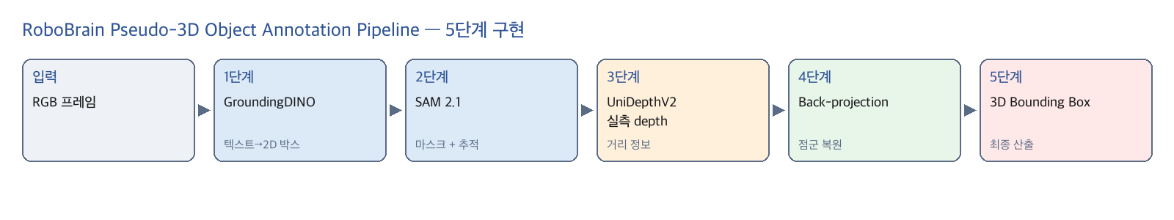
항목 | 내용
구현 범위 | 5단계 전 구간 (2D 검출 → 마스크 → depth → 역투영 → 3D box)
대상 | Brainco 8 태스크 (4카메라) · Humanoid Everyday 7 카테고리 (246 태스크)
검증 완료 | 모든 종류의 태스크에 대해 에피소드 1개씩 — 총 15 태스크 / 39 유닛
산출 방식 | 2가지 (가려짐 미보정 / 가려짐 보정) 동시 산출
리소스 | RTX 3090 1장, VRAM 약 3.4GB, 프레임당 0.6~0.7초

2. 태스크 커버리지
두 데이터셋의 unique한 모든 종류의 태스크를 빠짐없이 다뤘습니다. 빠른 구축을 위해 현재는 태스크별 에피소드 1개씩으로 검증한 상태입니다.
데이터셋 | 태스크 종류 | 검증 방식 | 결과
Brainco | 8 종 (전수) | 태스크당 1 에피소드 × 4 카메라 = 32 유닛 | 8/8 검출 확인
Humanoid Everyday | 7 카테고리 (246 태스크) | 카테고리당 1 에피소드 = 7 유닛 | 7/7 검출 확인

검출 결과 (태스크별 대표 카메라)
데이터셋 | 태스크 | 대상 객체 | 검출률 | 추출 크기 (cm)
Brainco | GraspOreo | 오레오 봉지 | 100% | 9 × 5 × 2
 | GraspRubiksCube | 루빅스 큐브 | 100% | 7 × 7 × 3
 | PickApple | 사과 | 100% | 7 × 6 × 2
 | PickCharger | 충전기 | 99% | 6 × 5 × 2
 | PickDoll | 인형 | 100% | 25 × 27 × 16
 | PickDrink | 물병 | 100% | 6 × 12 × 7
 | PickTissues | 티슈 | 100% | 11 × 9 × 7
 | PickToothpaste | 치약 | 89% | 15 × 4 × 3
HE | Basic | 분홍 인형 | 100% | 10 × 9 × 4
 | Articulated | 노트북 | 99% | 47 × 19 × 26
 | deformable | 수건 | 100% | 35 × 30 × 26
 | HRI | 장미 | 100% | 29 × 12 × 6
 | Locomanip | 물병 | 80% | 9 × 19 × 11
 | Precision | 장미 | 100% | 31 × 10 × 4
 | Tool_use | 먼지떨이 | 100% | 31 × 13 × 22
※ 추출 크기는 실제 물체 치수와 부합합니다 (루빅스 큐브 5.7cm, 치약 15×4×3cm 등).

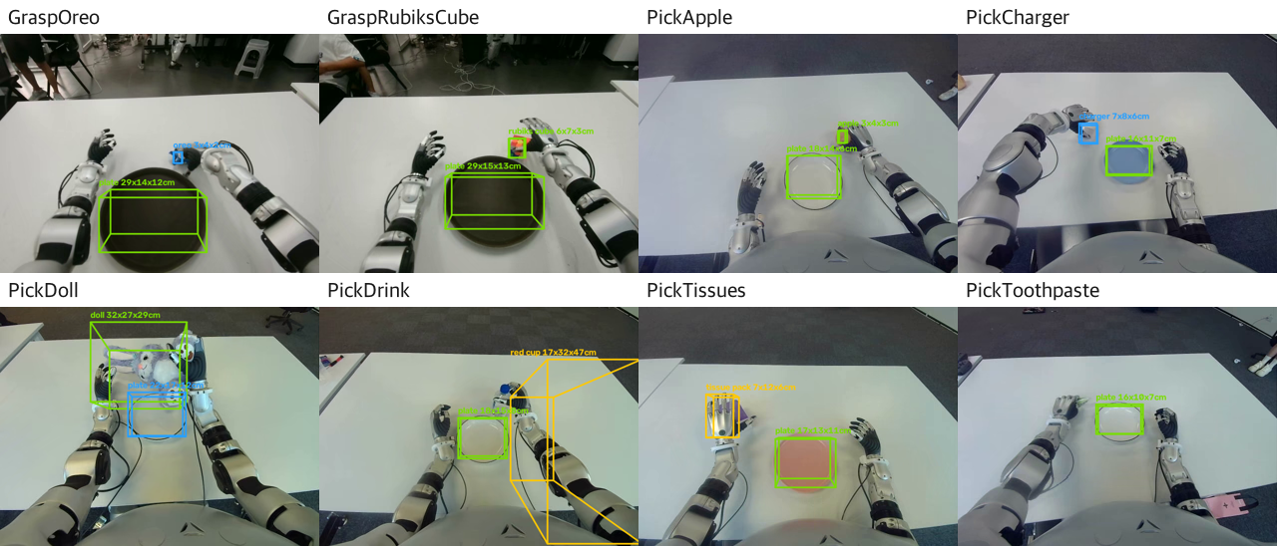
그림 1. Brainco 8개 태스크 — 머리 카메라 검출 결과
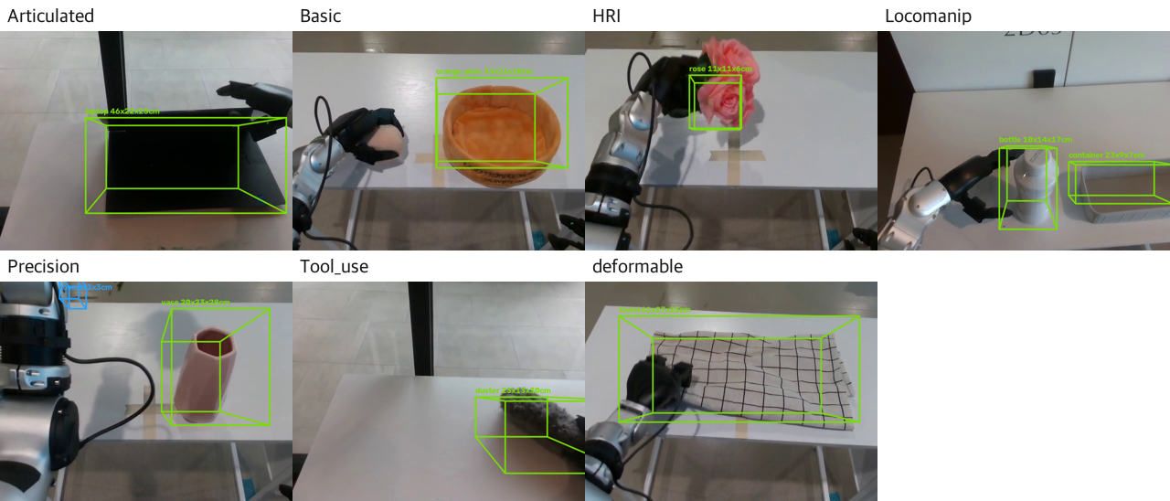
그림 2. Humanoid Everyday 7개 카테고리 검출 결과

robustness 검증 계획
현재는 태스크당 에피소드 1개로 확인한 상태입니다. 파이프라인이 다른 에피소드에서도 동일한 품질을 내는지 확인하기 위해, 오늘 오후~내일 오전 중으로 각 태스크에서 3~5개 에피소드를 샘플링해 실행하고 결과를 검토할 예정입니다.

3. 가려짐 처리 — 2가지 방식 동시 산출
로봇 손이 대상 물체를 가리는 상황을 두 가지 관점으로 나누어, 한 번의 처리로 두 결과를 함께 산출하도록 설계했습니다.
 | 방식 A | 방식 B
정의 | 실제로 보이는 부분에 대해서만 3D box 생성 | 가려진 부분까지 고려해 예상되는 실제 물체 크기로 3D box 생성
관측이 끊길 때 | 박스를 그리지 않음 | 직전까지의 크기를 유지하며 위치를 추정
용도 | 관측 사실만 필요한 경우 | 물체의 실제 치수가 필요한 경우
1~4단계는 공통이므로 처리 시간이 두 배가 되지 않습니다. 두 결과는 같은 JSON에 나란히 기록되고, 오버레이 영상도 각각 생성됩니다.
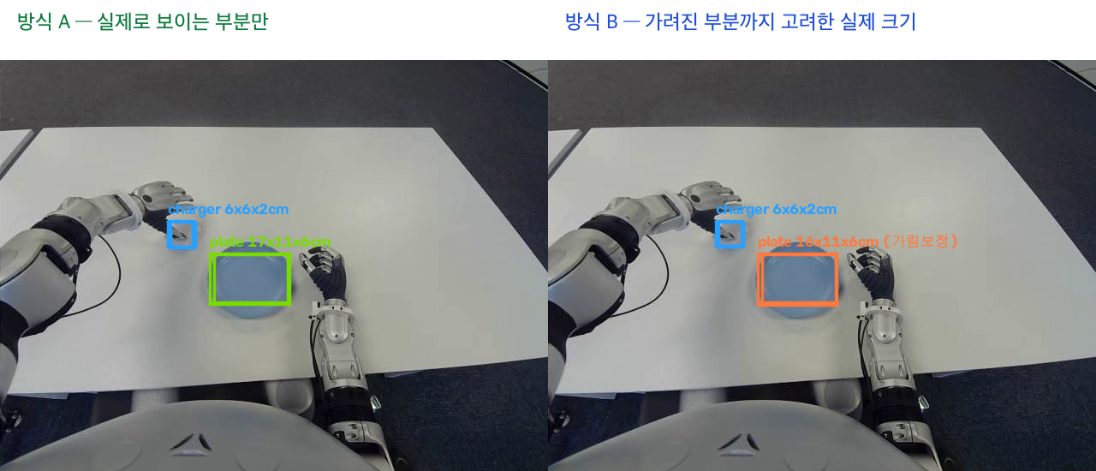
그림 3. 동일 프레임의 두 방식 비교 (PickCharger)

4. 실행 설정 — 조정 가능하도록 설계
전체 데이터셋 적용을 대비해, 완료 시간과 산출물 구성을 설정으로 조정할 수 있게 만들었습니다.
설정 항목 | 효과
fps | 초당 처리 프레임 수. 완료 시간에 정비례 (3 ~ 10fps)
에피소드 샘플 수 | 태스크당 처리할 에피소드 개수 (0 = 전수)
카메라 | Brainco에서 사용할 카메라 대수. 시간에 정비례
가려짐 보정 | 방식 B 산출 여부
영상 저장 | 대량 실행 시 끄면 용량 절약

설정별 예상 소요 시간 (GPU 2장 기준)
프리셋 | fps | 카메라 | 에피소드 | 예상 소요
robust3 | 6 | 머리 2대 | 태스크당 3개 | 4.5 시간
fast | 3 | 머리 1대 | 전수 (5,662개) | 25 시간
balanced | 6 | 머리 2대 | 전수 | 78 시간

5. 검토 요청 사항
인형(doll)·티슈(tissue)처럼 크기가 큰 물체를 다루는 태스크의 경우, 손목 카메라에서 물체가 화면 거의 전체를 가리게 되어 3D box 생성이 사실상 무의미한 수준입니다. 이 조건을 무시해도 되는지 검토 부탁드립니다.
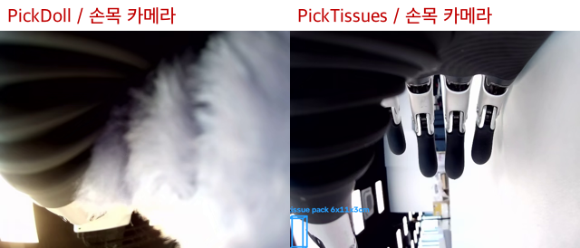
그림 4. 손목 카메라에서 물체가 화면을 가득 채우는 사례
머리 카메라에서는 두 태스크 모두 100% 검출되며 크기도 정확합니다. 손목 카메라만 해당되는 문제입니다.

6. 산출물
구분 | 내용
검증 결과 | 15개 태스크 × 에피소드 1개 — 오버레이 영상(방식 A/B), 비교 이미지, 프레임별 3D box 기록
공유 위치 | 구글 드라이브 (별도 전달)
파이프라인 코드 | github.com/hsmai/StarFellowship — task3-3dbbox-pipeline/
코드 저장소에는 파이프라인 구현, 실행 설정, 태스크별 프로파일, 설계 문서가 포함되어 있습니다.

